**《软件架构》读书笔记**

**王超颖 2022141461190**

**一、内容简介**

本书全面概述了软件架构的方方面面，涉及架构特征、架构模式、组件识别、图表化和展示架构、演进架构，以及许多其他主题。本书分为三部分。

第1部分介绍关于组件化、模块化、耦合和度量软件复杂度的基本概念和术语；第2部分详细介绍各种架构风格：分层架构风格、管道架构风格、微内核架构风格、基于服务的架构风格、事件驱动的架构风格、基于空间的架构风格、编制驱动的面向服务的架构、微服务架构；第3部分介绍成为一个成功的软件架构师所必需的关键技巧和软技能。

**二、作者简介**

Mark Richards是一位经验丰富的软件架构师，他参与了微服务架构、事件驱动架构和其他分布式架构的架构、设计和实现。Neal Ford在ThoughtWorks担任总监、软件架构师和meme wrangler。ThoughtWorks是一家专注于端到端软件开发和交付的全球IT咨询公司。Neal也担任过DSW集团的首席技术官。

**三、详细笔记**

## **3.1** 第二章：架构思维

### 架构师看待事物的视角，即架构思维，是与开发人员不同的。架构思维是指用架构的眼光或视角来看待事物，由四个重要的方面组成：（1）明白架构和设计之间的区别；（2）技术广度与技术深度兼备；（3）理解、分析和协调各种解决方案和技术之间的权衡；（4）了解业务驱动的重要性以及它们是如何转化为架构问题的。

**3.1.1 架构与设计**

下图展示了架构师和开发人员的传统职责，但是这样的模型将架构师与开发人员隔开，单向的沟通导致在架构落地中很少能达成最初计划的目标。

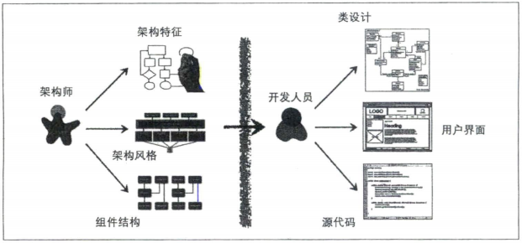

**图3.1 传统的架构和设计职责**

因此，我们必须打破架构师和开发人员之间的障碍，使得两者之间形成双向的强关联，如下图所示。该架构会在项目的每个迭代或阶段中改变和演进，架构师和开发人员之间拥有了频繁的双向沟通。

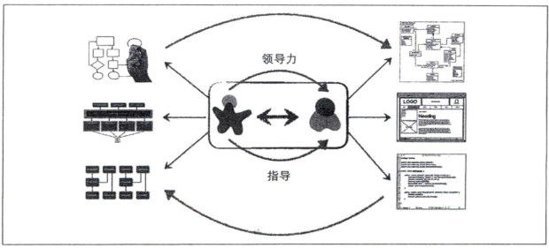

**图3.2 通过合作可使架构落地**

**3.1.2 技术广度**

开发人员和架构师对于技术方向的侧重不同，开发人员侧重技术深度，专注“已知”，而架构师侧重技术广度，重视“已知的未知”和“未知的未知”，除了一些必要的专业知识，架构师要把时间更多地放在拓展行业内的不同知识上，做到“博而不专”，才能在设计架构时拥有更丰富的工具箱。

**3.1.3 分析权衡**

架构中的所有事物都需要权衡，部署环境、业务驱动因素、公司文化、预算、时间表、开发人员技能集以及许多其他因素都会对架构产生影响。思考架构不仅要考虑给定解决方案的优势，而且还要分析与解决方案相关的负面因素或权衡取舍。分析权衡就是做取舍，解决方案的选择最终还是取决于业务驱动因素、环境以及许多其他因素，即“看情况”。

**3.1.4 理解业务驱动因素**

像架构师一样思考还要理解系统成功所需的业务驱动因素，并将这些需求转换为架构特征，这对架构师的业务领域知识、与利益相关者的关系提出了更高的要求。

**3.1.5 平衡架构和动手编码**

架构师需要平衡动手编码和设计软件架构之间的关系，其中，第一个技巧就是避免瓶颈陷阱，这意味着架构师要将关键路径和框架代码委派给开发团队中的其他人员，然后着重于实现业务功能，并且在1~3个迭代中完成。

当架构师无法与开发团队一起编写代码，保持编码能力和一定水平的技术深度的方法有：（1）频繁进行概念验证（POC）；（2）处理一些技术债或架构相关的故事（story）问题；（3）创建简单的命令行工具和分析器进行自动化，从而帮助开发团队完成日常任务；（4）进行频繁的代码审查。

## **3.2** 第十九章 架构决策

一个好的架构决策是能够指导开发团队做出正确技术选择的架构决策。做出架构决策需要收集足够多的相关信息，证明决策的合理性，记录决策并将决策有效地传达给正确的利益相关者。

**3.2.1 架构决策反模式**

反模式是指能够产生负面结果的可重复过程。在架构决策过程中，通常会出现的三种主要架构反模式是“掩盖你的资产”“土拨鼠日”以及“电子邮件驱动架构”。

“掩盖你的资产”是尝试做出架构决策时会出现的第一个反模式，有两种方法可以克服它：（1）等到最后的责任时刻再完成重要的架构决策；（2）持续地与开发团队协作，以确保做出的决策能够按预期实现。

克服了“掩盖你的资产”后，接着出现的是“土拨鼠日”反模式。当架构师做出了某个架构决策，但无法为该决策提供理由时，就会发生土拨鼠日反模式。在论证证架构决策时，为决策提供技术和业务辩护是非常重要的。首先确定是否应该做出架构决策的试金石是论证决策对业务的价值。其中，最常见的业务合理性包括成本、上市时间、用户满意度和战略定位。

第三个出现的架构反模式是电子邮件驱动架构反模式，它是指因遗弃、忘记或者甚至不知道已经做出的架构决策而无法实现该架构决策，它要求我们要有效地沟通架构决策。提高架构决策沟通的有效性可以避免电子驱动架构反模式，它有以下两点规则：（1）不要在电子邮件正文中包含架构决策；（2）是只通知真正关心架构决策的人。

**3.2.2 具备架构意义**

具备架构意义的决策是那些会影响结构、非功能特性、依赖项、接口或构建技术的决策；结构是指影响架构模式或风格的决策；非功能特性是对正在开发或维护的应用程序或系统很重要的架构特征；依赖项是指系统内组件或服务之间的耦合点，影响整体的可扩展性、模块、敏捷性、可测试性、可靠性等；接口是指访问井编制服务和组件的方式，实现方式通常有网关、集成栠线器、服务总线、 API 代理；构建技术指的是关于平台、框架、工具甚至流程的决策。

**3.2.3 架构决策记录**

记录架构决策的最有效方法之一是进行架构决策记录（ADR），一条ADR是个描述特定架构决策的短文本文件。ADR-tools是管理ADR的工具，它提供了一组命令行接口来管理 ADR,包括编号方案、位置以及取代逻辑。ADR的基本结构包括五个部分：标题、状态、背景、决策和后果。通常，我们还会加上合规性和备注，如下图所示。

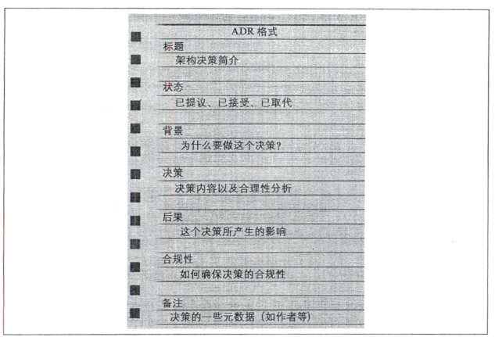

**图3.3 基本的ADR结构**

**3.2.3.1 基本结构**

1.标题通常按顺序编号，是一句简短的描述架构决策的话。

2.状态分记为已提议、已接受或已取代；已提议意味着该决策必须由一个更高级别的决策者或某种架构管理机构批准；已接受表示该决策已被批准并且可以执行；已取代表示该决策已被更改并被另一个 ADR取代，其中，已提议的ADR永远不会被另一个ADR取代，而是会继续进行修改直到被接受。

3.背景部分指明了决策背后的作用力以及架构的具体描述。

4.决策部分包含架构决策及该决策的合理性分析，它最强大的地方是它让架构师将重点更多地放在为什么(why)上而不是如何（how)上。

5.后果记录了架构决策的总体影响。

6.合规性不是ADR的标准部分之一，但它迫使架构师考虑如何从合规性角度度量和治理架构决策。

7.备注也不属于ADR的标准部分，但它包含了有关该ADR的各种元数据，例如：原作者、通过时间、通过人、取代时间、最近一次修改时间、修改人、最近一次修改等内容。

**3.2.3.2 ADR的存储**

一些架构师喜欢将ADR与源代码一起保留在Git存储库中，这样还可以对ADR进行版本控制和跟踪。但是对于大型组织，我们建议将ADR存储在wiki中或共享文件服务器上的共享目录中，可通过 wiki其他文档软件轻松访问，如下图所示。



**图3.4 用于存储ADR的目录结构示例**

其中，application目录中包含了与某些应用程序上下文相关的架构决策，该目录可细分为更多的目录；common 目录用于存放适用千所有应用程序的架构决策；application 目录下的子目录与特定应用或系统上下文相对应，包含特定于该应用或系统的架构决策（即本例中的ATP和STD应用）；integration目录包含与应用、系统或服务之间通信相关的ADR；企业架构 ADR含在enterprise 目录中，表明这是影响所有系统和应用的全局架构决策。

**3.2.3.3 ADR的其他应用**

ADR可以用来记录软件架构：背景部分可以描述系统中需要做出架构决策的部分，还提供了描述替代方案；决策部分描述了做出特定决策的原因，而这也是迄今为止软件架构文档的最佳形式；通过描述架构决策的其他方面（比如舍弃可扩展性、选择性能的原因分析），后果部分使得软件架构文档更加完善。

ADR还可以用来描述标准：背景部分描述了强制执行特定标准的场合；决策部分不仅可以用来说明标准是什么，而且更重要的是说明了为什么需要该标准；后果部分是架构师判断一个标准是否有效以及是否应该被制定的另一个好地方，他们必须考虑并记录他们正在制定的特定标准的含义和后果。

**四、个人感悟**

在阅读《软件架构》这本书的过程中，我深刻体会到架构思维的重要性。作为软件开发的一员，我以前更多地关注于代码的编写和功能的实现，而忽视了从宏观角度去思考整个系统的设计和演进。书中提到的架构师与开发人员之间的双向沟通，让我意识到沟通不仅仅是信息的传递，更是智慧的碰撞和创新的源泉。

对于技术广度与深度的讨论，我认识到作为一个架构师，不能仅仅局限于自己熟悉的技术领域，而应该不断拓展视野，了解行业内的各种技术和趋势。这样在设计架构时，才能有更多的选择和更灵活的应对策略。同时，我也意识到，技术深度同样重要，它能帮助我在特定领域内深入挖掘，提供更专业的解决方案。

在分析权衡的部分，我学会了在做架构决策时，不仅要看到解决方案的正面影响，还要深入分析其可能带来的负面后果。这种全面的思考方式，有助于我在实际工作中做出更加合理的技术选择。

理解业务驱动因素的章节让我明白，架构设计不仅仅是技术问题，更是业务问题。架构师需要深入理解业务需求，并将这些需求转化为具体的架构特征。这要求架构师不仅要有技术背景，还要具备一定的业务洞察力。

最后，关于平衡架构和动手编码的讨论，我认识到即使是架构师，也不能忽视编码实践。保持一定的编码能力，可以帮助架构师更好地理解技术细节，同时也能增强与开发团队的合作和沟通。

通过这本书的学习，我更加明确了自己作为架构师的角色和责任，也为自己未来的职业发展提供了方向。

**五、行动计划**

为了将这本书中的理论应用到实践中，我将通过定期与团队沟通和持续学习新技术来提升我的架构思维和技术水平。其次，我将重视业务需求的理解，将其转化为架构特征，并记录下每个架构决策的理由和影响，以确保决策的透明性和合理性。此外，我还会保持一定的编码实践，以维持对技术细节的敏感性，并促进与开发团队的沟通。

《软件架构实践》读书笔记

第一章：什么是软件架构

1. 软件架构的定义：

软件架构是系统的一组结构，这些结构包括软件元素、元素之间的关系以及它们的属性，它们是进行系统推理所需的。

2. 架构结构与视图：

架构结构可以分为三类：组件及连接器结构（ComponentandConnector, C&C）结构、模块结构（Module Structure）和分配结构（Allocation Structure）。

架构视图（Architectural Views）是架构结构的表示，用于展示架构的不同方面，以满足不同利益相关者的需求。

3. 架构的重要性：

架构对软件系统的成功至关重要，它充当业务目标和最终系统之间的桥梁，帮助实现业务目标。

4. 架构与设计的关系：

架构是一种设计，但并非所有设计都是架构。架构关注于系统的抽象，省略对系统推理无用的细节。

5. 每个软件系统都有架构：

每个系统都有一个架构，无论是否被文档化。架构的好坏取决于它是否支持或阻碍实现系统的重要需求。

6. 架构包括行为：

架构不仅包括静态结构，还包括元素的行为，这些行为对于系统属性（如性能）有影响。

7. 系统架构与企业架构：

系统架构关注硬件、软件和人的整体，而企业架构（Enterprise Architecture）则关注组织的过程、信息流、人员和组织单元的结构和行为。

8. 架构的设计、分析和文档编制：

本书的主题是架构的设计、分析和文档编制（Architecture Design, Analysis, and Documentation），以及影响这些活动的业务目标和质量属性需求。

9. 架构的评估（Architecture Evaluation）：

架构可以被评估，评估有助于理解架构是否能够满足特定目标，这种评估在特定目标的上下文中才有意义。

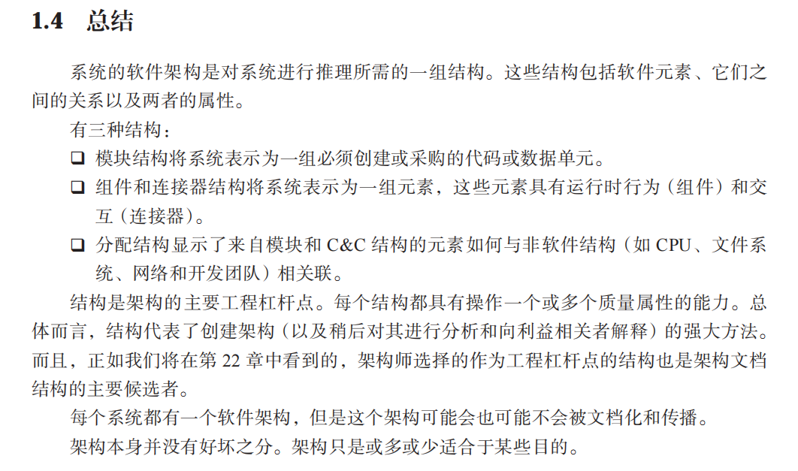

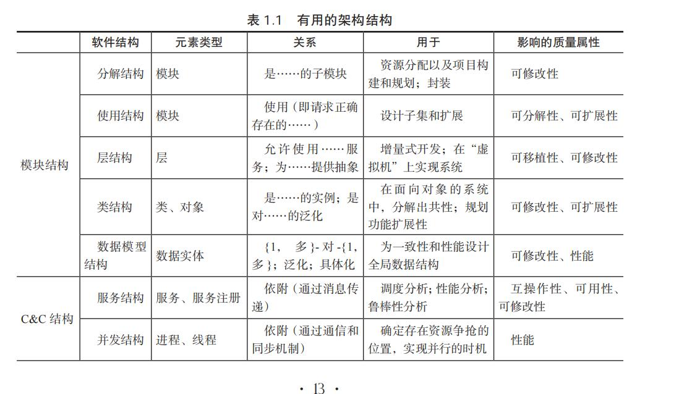

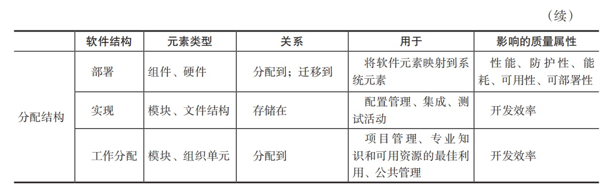





第二章：为什么软件架构重要

1. 架构与质量属性：

架构是系统质量属性（Quality Attributes）满足程度的关键，决定了系统如何表现出如性能（Performance）、可修改性（Modifiability）、安全性（Security）等特性。合理的架构设计能够支持这些属性，而忽视则可能导致系统难以满足需求。

2. 推理和变更管理：

架构提供了一个框架，使得团队能够理解系统如何满足需求，并在此基础上进行有效的变更管理（Change Management）。这有助于控制复杂性，确保变更不会破坏系统的基本功能。

3. 预测系统质量：

通过对架构的分析，可以在系统实现之前预测其质量。这种预测能力有助于及早发现潜在问题，避免在开发后期产生昂贵的修改。

4. 利益相关者沟通：

文档化的架构是沟通的桥梁，它帮助不同背景的利益相关者（Stakeholders）理解系统的核心概念，促进了有效的沟通和决策。

5. 早期设计决策：

架构体现了系统的早期设计决策（Early Design Decisions），这些决策对系统的未来发展有着长远影响。早期的架构决策能够为系统的演化奠定基础。

6. 实现约束：

架构定义了实现必须遵守的约束（Implementation Constraints），确保系统的各个部分能够按照预期协同工作，同时也限制了实现的自由度。

7. 对组织结构的影响：

架构的设计和实现深刻影响着项目的组织结构（Organizational Structure），包括团队的划分、沟通渠道和工作流程。

8. 赋能增量开发：

架构为增量开发（Incremental Development）提供了基础，使得系统可以分阶段构建和部署，降低了开发风险并提高了适应性。

9. 成本和进度估算：

架构是进行成本和进度估算（Cost and Schedule Estimation）的基础，帮助项目经理更准确地规划资源和监控项目进度。

10. 可转移、可重用模型：

架构作为一个可转移（Transferable）、可重用（Reusable）的模型，是构建产品线（Product Line）或产品家族的核心，它支持跨系统的共享和重用。

11. 架构允许合并独立开发的元素：

架构定义了如何将独立开发的组件集成到一个协同工作的系统中，这对于使用现成组件（Off-the-Shelf Components）和开源软件（Open Source Software）至关重要。

12. 限制设计的备选范围：

架构通过限制设计的备选方案，引导开发人员集中精力在可行和高效的解决方案上，减少设计复杂性。

13. 架构作为培训的基础：

架构为新团队成员提供了系统的概述，是培训和理解系统工作方式的基础，有助于新成员快速上手。

















第三章：理解质量属性

1. 质量属性的定义：

质量属性（Quality Attributes, QAs）是系统的一种可测量或可测试属性，用于表明系统在基本功能之外满足利益相关者需求的程度。

2. 功能性与质量属性的关系：

功能性（Functionality）指系统完成预期工作的能力，而质量属性描述了系统运行时的属性，如可用性（Availability）、性能（Performance）或易用性（Usability），以及系统开发时的属性，如可修改性（Modifiability）、可测试性（Testability）或可部署性（Deployability）。

3. 质量属性的相关注意事项：

质量属性与系统功能密切相关，一个质量属性可能对其他质量属性产生影响，有时是积极的，有时是消极的。

4. 明确质量属性需求：质量属性场景：

通过质量属性场景来明确质量属性需求，这些场景由六个部分组成：来源（Source）、刺激（Stimulus）、环境（Environment）、制品（Artifact）、响应（Response）和响应度（Response Measure）。

5. 通过架构模式和战术实现质量属性：

架构模式（Architectural Patterns）和战术是架构师用来实现所需质量属性的技术，战术（Tactics）是影响质量属性响应的设计决策，而架构模式提供经过验证的解决方案。

6. 用战术进行设计：

系统设计由一系列决策组成，其中一些决策决定了对质量属性的响应，战术和模式一样，是架构师多年来一直在使用的设计技术。

7. 分析质量属性的设计决策：基于战术的调查问卷：

介绍了一个工具：基于战术的调查问卷（Tactics-Based Survey Questionnaire），用于了解架构设计的各个阶段的潜在质量属性行为。

8. 总结：

功能需求是由设计中包含的一组适当职责来满足的，而质量属性需求是由架构的结构和行为来满足的。架构战术是影响质量属性响应的设计决策，架构模式描述在特定设计上下文中反复出现的特定设计问题，并提供解决方案。





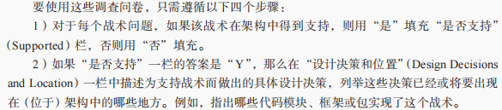





第四章：可用性

1. 可用性的定义：

可用性（Availability）是指系统在需要时能够执行其功能的程度，包括系统的可靠性（Reliability）、健壮性（Robustness）以及从故障中恢复的能力。

2. 可用性的度量：

可用性可以通过系统在指定时间间隔内提供服务的概率来衡量，常用的度量指标包括MTBF（Mean Time Between Failures）和MTTR（Mean Time To Repair）。

3. 可用性与相关质量属性的关系：

可用性与性能（Performance）、安全性（Security）和防护性（Protectiveness）等其他质量属性密切相关，它们之间存在权衡关系。

4. 可用性场景：

通过质量属性场景来明确可用性需求，包括刺激（Stimulus）、来源（Source）、响应（Response）、环境（Environment）、制品（Artifact）和响应度（Response Measure）等组成部分。

5. 可用性战术：

讨论了多种可用性战术，包括故障检测（Fault Detection）、故障恢复（Fault Recovery）和故障预防（Fault Prevention）策略，以及如何通过这些战术来提高系统的可用性。

6. 可用性模式：

介绍了几种关键的可用性架构模式，如活动冗余（Active Redundancy）、被动冗余（Passive Redundancy）、冷备份（Cold Backup）、三模冗余（Triple Modular Redundancy, TMR）和断路器模式（Circuit Breaker Pattern）。

7. 可用性的实施：

探讨了如何在实际系统中实施可用性，包括监控（Monitoring）、冗余（Redundancy）、故障转移（Failover）和恢复策略（Recovery Strategies）等。

8. 可用性与业务影响：

可用性不仅影响系统的技术性能，还直接影响业务连续性（Business Continuity）和客户满意度（Customer Satisfaction）。

9. 可用性的权衡：

在提高可用性的同时，需要考虑成本（Cost）、复杂性（Complexity）和系统性能之间的权衡。

10. 可用性的持续改进：

可用性是一个持续的过程，需要不断地监控、评估和改进以适应变化的需求和环境。

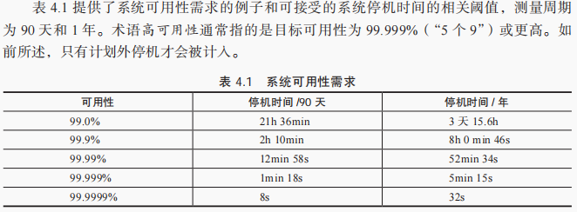

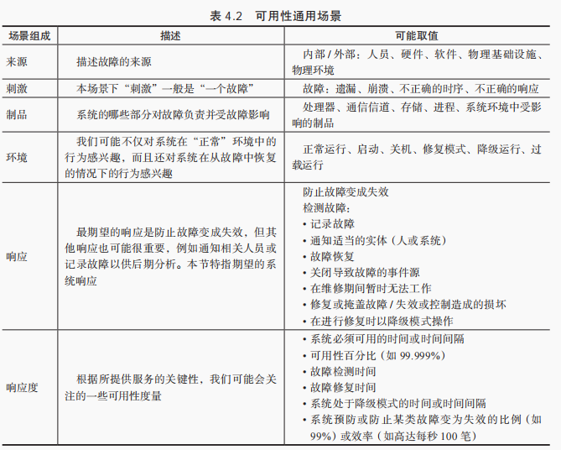

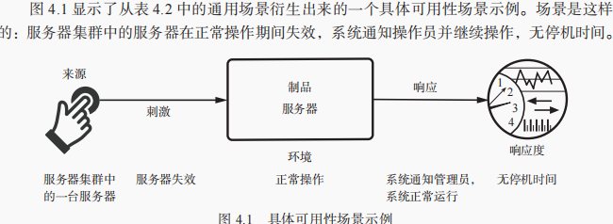

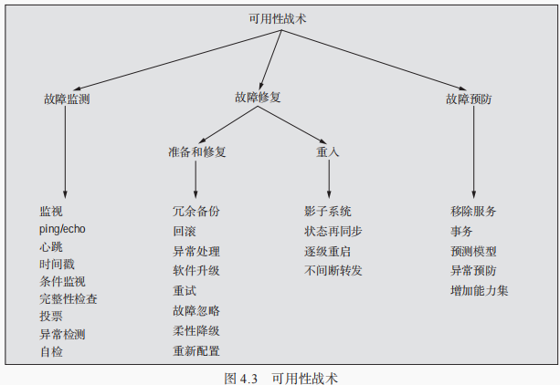





第五章：可部署性

1. 可部署性的定义：

可部署性（Deployability）指软件能够在可预测的时间和工作量内被部署到目标环境中，并且如果新部署不符合规范，可以回滚到之前的状态。

2. 持续部署与持续交付：

持续部署（Continuous Deployment）是指自动化的部署过程，没有任何人为干预。

持续交付（Continuous Delivery）是指自动化的部署过程，仅在最后一步可能需要人工干预。

3. 部署流水线：

部署流水线（Deployment Pipeline）是从代码签入版本控制系统到应用程序部署好供用户使用的一系列工具和活动的集合。

4. 环境一致性（Environment Consistency）：

虚拟化技术使得开发、集成和生产环境之间可以实现一致性，有助于减少环境差异导致的问题。

5. DevOps实践：

DevOps是一组实践，旨在减少向系统提交变更和将变更放入生产之间的时间，同时确保高质量。

6. 部署策略（Deployment Strategies）：

讨论了不同的部署策略，包括蓝/绿部署（Blue/Green Deployment）和滚动升级（Rolling Upgrade）。

7. 可部署性战术（Deployability Tactics）：

描述了多种可部署性战术，包括规模递增（Canary Releases）、回滚（Rollback）、部署命令脚本（Deployment Scripts）、管理服务交互（Service Interaction Management）、打包依赖项（Dependency Packing）和功能特性切（Feature Toggling）。

8. 可部署性模式（Deployability Patterns）：

探讨了微服务架构（Microservices Architecture）和其他模式，如蓝/绿部署和滚动升级，这些模式支持高效的部署过程。

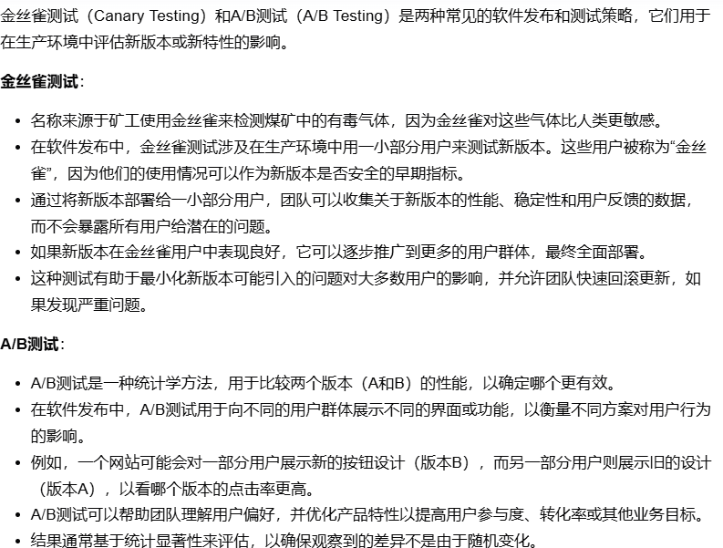

9. 部署的影响因素：

分析了影响软件部署的因素，包括部署的颗粒度（Granularity）、可控性（Controllability）、有效性（Effectiveness）和对其他质量属性的影响。

10. 部署的挑战和权衡（Trade-off）：

讨论了在部署过程中可能遇到的挑战，以及在快速部署、成本和系统稳定性之间的权衡。



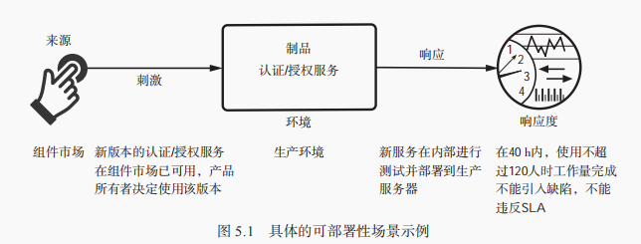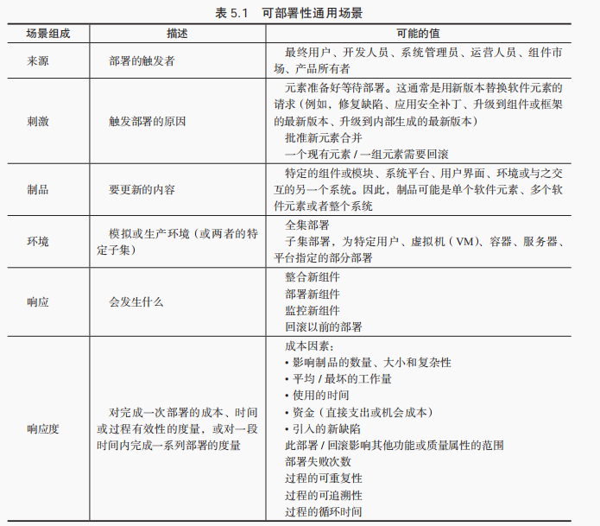

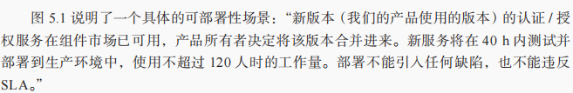

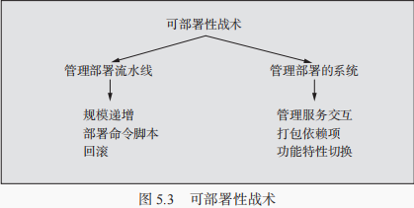









第六章：能源效率

1.能源效率的重要性：

能源效率（Energy Efficiency）是指在软件系统中以最小的能源消耗提供所需的功能和性能。随着移动设备、物联网（Internet of Things, IoT）和云服务的普及，能源效率成为了架构师必须考虑的关键质量属性。

2.能源效率通用场景：

介绍了能源效率的通用场景（General Energy Efficiency Scenario），包括场景组成、描述、可能的值，以及如何度量响应度。

3.能源效率战术：  
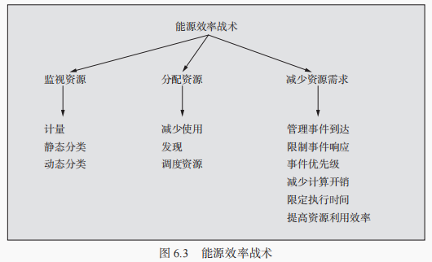

4. 监视资源：强调了度量能耗的重要性，包括通过传感器实时收集数据的计量战术，使用基准数据或制造商规格的静态分类，以及基于工作负荷等动态条件的动态分类。

5. 分配资源：讨论了在考虑能耗的前提下如何分配资源来完成任务，包括减少设备活动、服务发现（Service Discovery）和资源调度等战术。

6. 减少资源需求：探讨了通过管理事件到达、限制事件响应、事件优先级、减少计算开销、限定执行时间和提高资源利用效率等战术来直接减少能源消耗。

7. 基于战术的能源效率调查问卷：提供了一个调查问卷（Tactical Energy Efficiency Survey Questionnaire），帮助分析人员快速理解架构师使用特定战术来管理能源效率的程度。

8. 能源效率模式：介绍了一些提高能源效率的模式示例，如传感器融合（Sensor Fusion）、杀死异常任务（Killing Errant Tasks）和电源监视器（Power Monitor），这些模式有助于在不同场景下实现能源效率。

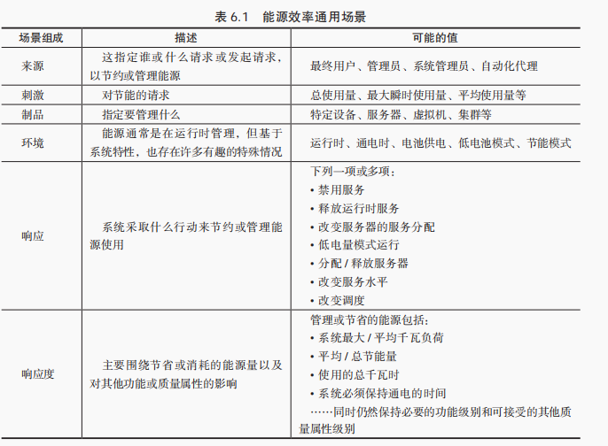



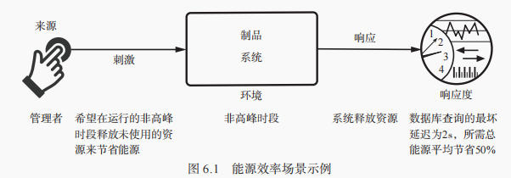

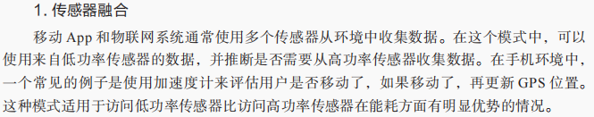





第七章：可集成性

1. 可集成性的定义：

可集成性（Integrability）是指软件系统能够与预期的和未预期的组件、系统或环境成功集成的能力，这种能力涉及成本和技术风险的考量。

2. 评估架构的可集成性：

讨论了如何评估架构的可集成性，包括理解组件之间的依赖关系和“距离”。这些依赖关系可能包括：

语法距离（Syntactic Distance）：协作元素必须在共享数据的数量和类型上达成一致。

数据语义距离（Semantic Distance）：协作元素必须在数据语义上达成一致，即使两个元素共享相同的数据类型，它们的值也可能有不同的解释。

行为语义距离（Behavioral Semantic Distance）：协作元素必须在行为上达成一致，特别是在系统的状态和模式方面。

时序距离（Temporal Distance）：协作元素必须就有关时间的假设达成一致，如操作频率不同或时序假设不同。

资源距离（Resource Distance）：协作元素必须就共享资源的前提达成一致，如设备访问或计算资源分配。

3. 可集成性通用场景：

描述了可集成性的通用场景，包括来源（Source）、刺激（Stimulus）、制品（Artifact）、环境（Environment）和响应（Response）等方面，这些场景帮助分析和规划集成任务。

4. 可集成性战术：

详细介绍了提高可集成性的战术，包括限制依赖关系、适配和协调。这些战术旨在减少组件间的依赖，简化集成过程，并提高系统的灵活性。

5. 限制依赖关系的战术：

包括封装（Encapsulation）、使用中介（Use of Intermediaries）、限定通信路径（Constrained Communication Paths）、遵守标准（Standards Compliance）和抽象公共服务（Abstracted Public Services）等战术，以减少组件间的直接依赖。

6. 适配战术：

涉及发现（Discovery）、裁剪接口（Tailored Interfaces）和配置行为（Configurable Behavior）等战术，以解决组件间的依赖问题，并允许组件在不同上下文中重用。

7. 协调战术：

包括编排（Orchestration）和管理资源（Resource Management）等战术，以协调组件间的交互，并管理对共享资源的访问。

8. 基于战术的可集成性调查问卷：

提供了一个调查问卷，帮助分析人员评估架构中使用的可集成性战术，以及这些战术的实现和影响。

9. 可集成性模式：

讨论了一些支持可集成性的架构模式，如包装器（Wrapper）、桥接器（Bridge）、中介（Mediator）、面向服务的架构（Service-Oriented Architecture, SOA）和动态发现（Dynamic Discovery）模式。



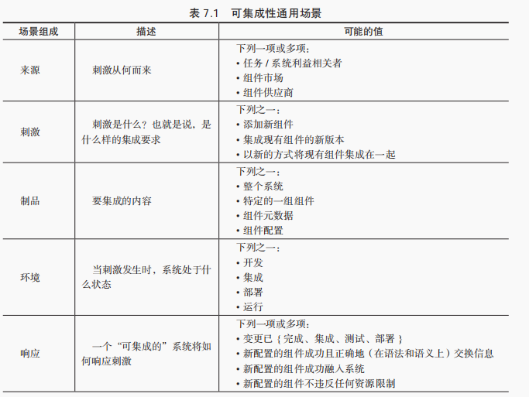

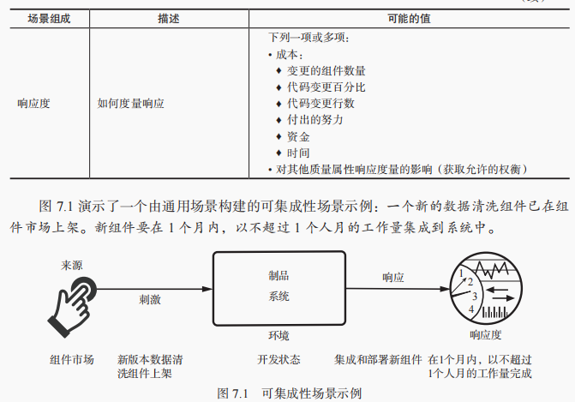

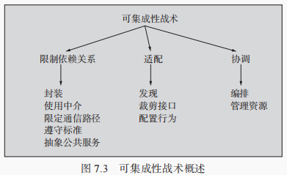





第八章：可修改性

1. 可修改性的定义：

可修改性（Modifiability）关注于降低进行系统变更的成本和风险。它涉及系统的功能、平台、环境、品质和能力可能发生的变更。

2. 可修改性的重要性：

研究表明，软件系统的大部分成本发生在初始发布之后，这通常涉及到对系统的变更。因此，可修改性是软件架构中一个关键的质量属性。

3. 可修改性通用场景：

描述了可修改性的通用场景，包括变更的来源、刺激、制品、环境和响应，以及如何度量响应度，例如变更所需的时间和资源。

4. 可修改性战术：

讨论了提高可修改性的战术，包括增加内聚性（Cohesion）、减少耦合性（Coupling）、延迟绑定（Binding）等，这些战术有助于控制变更的复杂性以及进行变更的时间和成本。

5. 增加内聚性的战术：

包括拆分模块（Split Module）和重新分配职责Reallocate Responsibilities），以减少单个模块变更影响多个模块的可能性。

6. 减少耦合性的战术：

涉及封装（Encapsulation）、使用中介（Use of Intermediaries）、抽象公共服务（Abstracted Public Services）和限制依赖关系（Limit Dependency Relationships）等，以降低模块之间的耦合性。

7. 延迟绑定的战术：

包括参数化（Parameterization）、组件替换（Component Replacement）、配置时绑定（Configuration-Time Binding）、资源文件（Resource Files）、发现（Discovery）、解释参数（Interpreted Parameters）、共享库（Shared Libraries）和多态性（Polymorphism）等，以在软件生命周期的后期进行变更。

8. 基于战术的可修改性调查问卷：

提供了一个调查问卷，帮助分析人员评估架构中使用的可修改性战术，以及这些战术的实现和影响。

9. 可修改性模式：

讨论了一些支持可修改性的架构模式，如客户机-服务器模式（Client-Server Pattern）、插件（微核）模式（Plugin Pattern）、分层模式（Layered Pattern）和发布-订阅模式（Publish-Subscribe Pattern）。



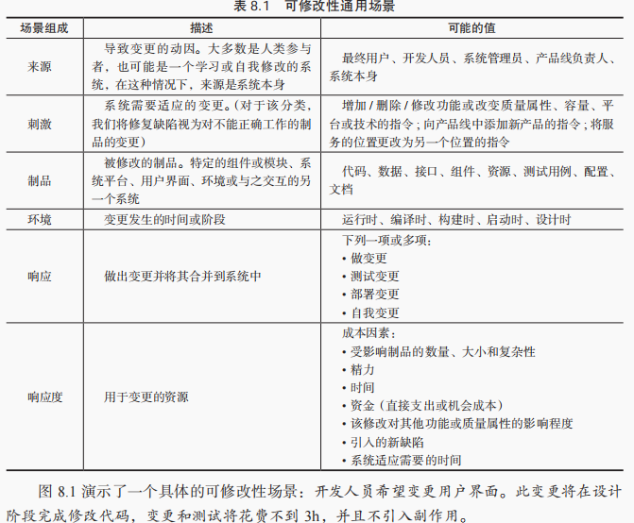

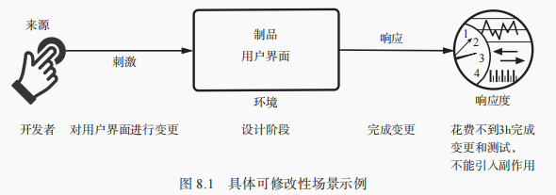







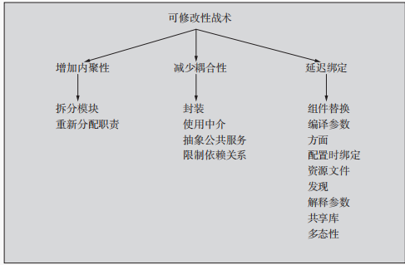





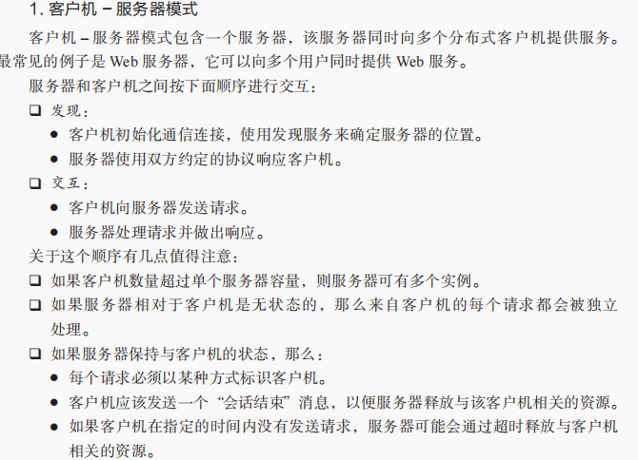

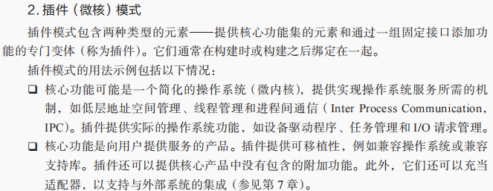

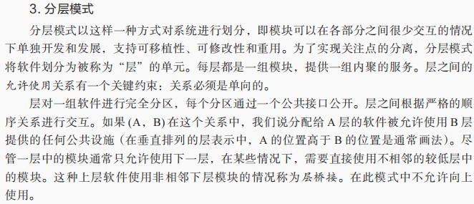

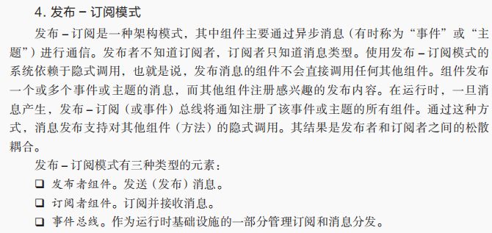

第九章：能源效率

1. 性能的定义：

性能（Performance）是指软件系统在执行其功能时的效率和速度，通常通过响应时间、吞吐量、资源利用率等指标来衡量。它涉及系统在不同工作负载下的行为，是用户体验和系统可靠性的关键因素。

2. 性能的重要性：

性能是衡量软件系统是否满足用户期望的关键质量属性。它直接影响到用户的满意度和系统的市场竞争力。高性能的系统能够处理更大的工作负载，提供更快的响应时间，从而提升用户体验。

3. 性能通用场景：

性能场景涉及系统在特定条件下的行为，如高负载、低资源可用性等。这些场景帮助架构师识别性能瓶颈，评估系统在极限条件下的表现，并确保系统设计能够满足性能要求。

4. 性能战术（Performance Tactics）：

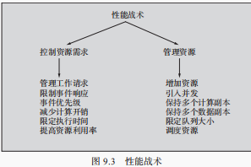

5. 性能模式（Performance Patterns）：

性能模式是经过验证的解决方案，用于解决特定性能问题。例如，管道-过滤器模式可以提高数据处理的效率，代理模式可以减轻服务器负担，优先队列模式可以确保高优先级任务快速执行。





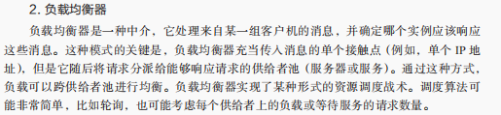



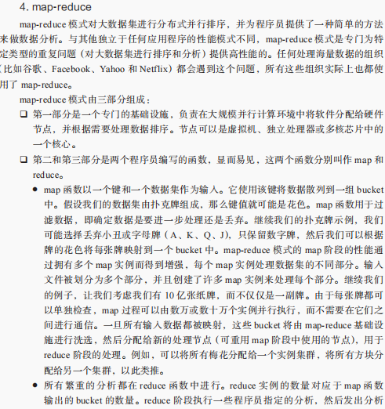

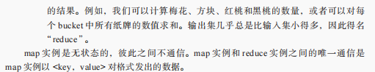

6. 性能测试和分析：

性能测试是评估系统性能的重要手段，包括负载测试、压力测试和稳定性测试。通过分析测试结果，架构师可以识别性能瓶颈，进行必要的调整和优化。

7. 性能优化（Performance Optimization）：

性能优化是提升系统性能的过程，涉及代码级优化、数据库优化、网络优化等多个方面。优化的目标是在不牺牲其他质量属性的前提下，提高系统的速度和效率。

8. 性能权衡（Performance Trade-offs）：

在性能优化过程中，架构师需要在性能和其他质量属性之间做出权衡。例如，提高性能可能需要牺牲一些内存或增加复杂性。理解这些权衡对于做出合理的架构决策至关重要。

9. 性能调查问卷（Performance Survey Questionnaire）：

性能调查问卷是一种工具，用于评估架构中性能战术的实施情况。它包括一系列问题，帮助分析人员了解系统是否采用了有效的性能战术，以及这些战术如何影响系统性能。

易错点/重点

1. 性能测试的定义和目的：

性能测试是在一定压力下评估系统性能是否满足生产性能要求的过程。它涉及CPU、内存、磁盘、网络带宽等多项指标，目的是验证系统在特定运行条件下的能力状况。

2.性能通用场景：  
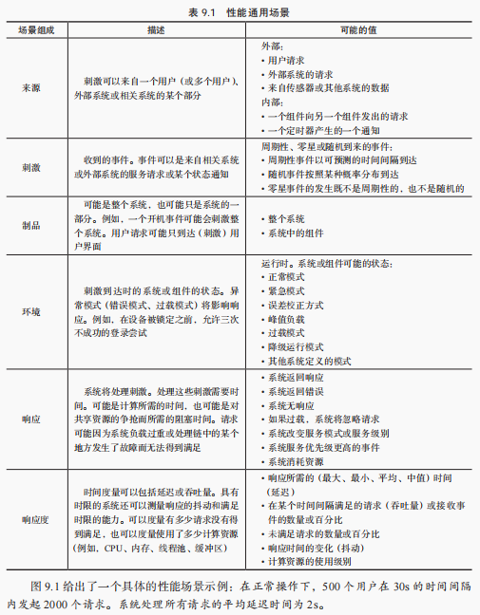

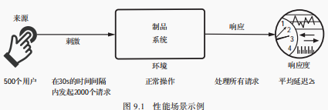

2. 性能测试的关键指标：

常见的性能指标包括响应时间、并发用户数、吞吐量（TPS）、系统性能计数器和思考时间。

3. 性能测试的步骤：

性能测试步骤包括业务学习、需求分析、工作评估、设计模型、计划编写、脚本开发、测试环境准备、测试数据准备、测试执行、缺陷管理、性能分析、性能调优和测试报告。

4. 性能测试的类型：

性能测试包括负载测试、压力测试、稳定性测试等，每种测试关注的性能方面不同。

5. 性能测试的最佳实践：

对于采用敏捷流程开发的项目，性能测试应包含明确的性能目标、不同层次的性能测试、完全或接近完全自动化的性能测试，以及使用测试驱动方法保证性能与优化性能。

6. 性能瓶颈分析：

性能瓶颈可能由硬件资源不足、网络延迟、代码效率低下等因素引起。识别和解决这些瓶颈是性能测试的关键。

7. 性能优化策略：

性能优化策略包括算法优化、代码结构优化、内存管理优化、编译器优化、数据结构优化、并行计算优化及性能测试与分析。

8. 性能测试中的常见问题：

性能测试中可能遇到的问题包括数据库连接池耗尽、缓存失效、静态资源未压缩等，这些问题会导致系统响应缓慢或宕机。

9. 性能测试的行业标准：

对于Web系统的响应时间，行业内广泛认可的用户可接受时间是2秒、5秒和10秒，不同行业业务可能有所不同。

10. 性能测试工具和方法：

性能测试中常用的工具和方法包括SEI负载测试计划过程、RBI方法、性能下降曲线分析法、Loadrunner和segue提供的性能测试方法。

第十章：能源效率

1. 安全性的定义：

安全性（Security）是软件系统保护数据和信息不受未授权访问、修改或破坏的能力。它涉及机密性、完整性和可用性三个核心特征，确保系统和数据的安全，防止潜在的威胁和攻击。

2. 安全性的重要性：

安全性是软件系统的基本质量属性，对于保护用户数据、维护企业声誉和遵守法规至关重要。一个安全的系统可以防止数据泄露、服务中断和其他安全事件，增强用户信任和市场竞争力。

3. 安全性通用场景：

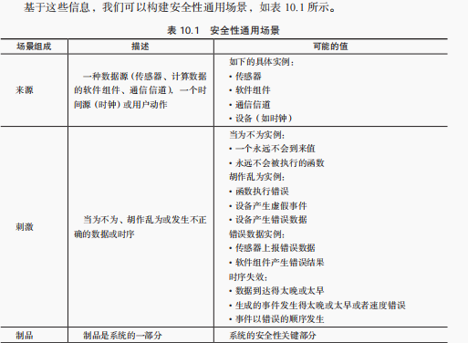

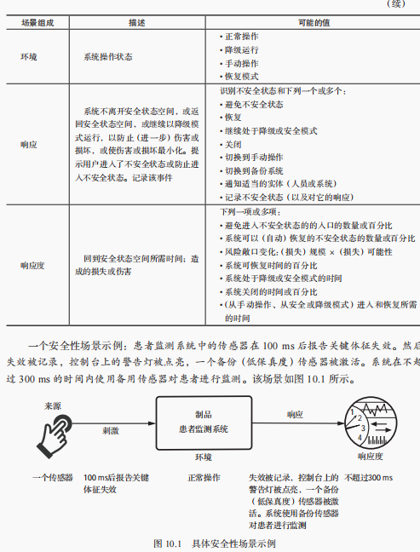

4. 安全性战术（Security Tactics）：

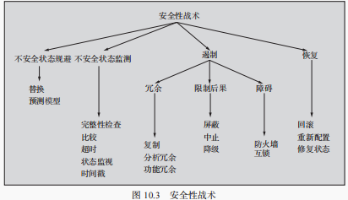

5. 安全性模式（Security Patterns）：

安全性模式是解决特定安全问题的成熟解决方案，例如使用防火墙控制访问、采用加密保护数据传输、实施身份验证和授权机制等。









6. 安全性测试和分析：

安全性测试和分析是评估系统安全性的重要手段，包括渗透测试、漏洞扫描和安全审计。通过这些测试，可以发现系统的安全漏洞，并进行相应的修复和加固。

7. 安全性优化（Security Optimization）：

安全性优化是提升系统安全性的过程，涉及加强身份验证、访问控制、数据加密和安全监控等方面。优化的目标是在不影响用户体验和其他质量属性的前提下，提高系统的防护能力。

8. 安全性权衡（Security Trade-offs）：

在安全性优化过程中，架构师需要在安全性和其他质量属性之间做出权衡，如在安全性和性能、成本之间找到平衡点。理解这些权衡对于制定有效的安全策略至关重要。

9. 安全性调查问卷（Security Survey Questionnaire）：

安全性调查问卷是一种评估工具，用于检查架构中安全性战术的实施情况。它包含一系列问题，帮助分析人员了解系统是否采取了有效的安全措施，以及这些措施如何影响系统的整体安全性。

第十一章：防护性

1. 防护性（Security）定义：

防护性是系统保护数据和信息不受未授权访问的能力，同时确保已授权人员和系统能够访问，涉及机密性（Confidentiality）、完整性（Integrity）和可用性（Availability）。

2. 威胁建模与攻击树（Attack Tree）：

威胁建模用于识别可能的攻击，攻击树是其中一种工具，用于分析攻击成功的可能性和原因。

3. 隐私与个人身份信息（Personally Identifiable Information, PII）：

隐私保护与防护性密切相关，重点在于限制对PII的访问，并确保数据的合法处理。

4. 防护性通用场景：

描述了攻击的来源、目标、系统状态以及系统如何响应攻击，包括保证机密性、完整性和可用性的措施。

5. 防护性战术：

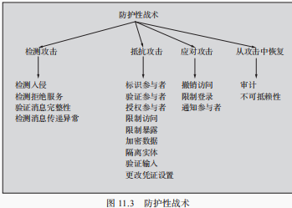

6. 基于战术的防护性调查问卷：

提供了一系列问题，帮助分析人员评估系统防护性架构的选择和实施情况。

7. 防护性模式：

介绍了拦截验证器（Intercepting Authenticator）和入侵预防系统（Intrusion Prevention System, IPS）两种模式，以及它们的好处和权衡。

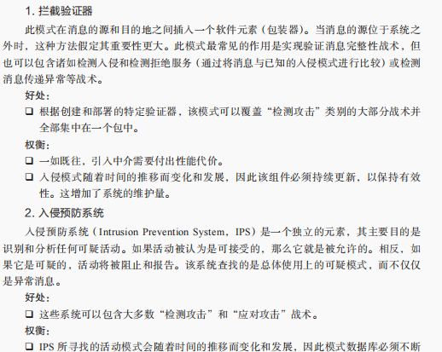

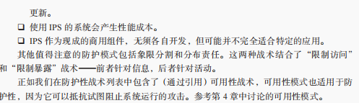

8. 防护性实践：

讨论了编码、组织流程和技术流程在防护性中的作用，以及不同领域特有的防护实践。

9. 防护性与易用性的权衡：

防护性措施可能会影响易用性，需要找到两者之间的平衡点。



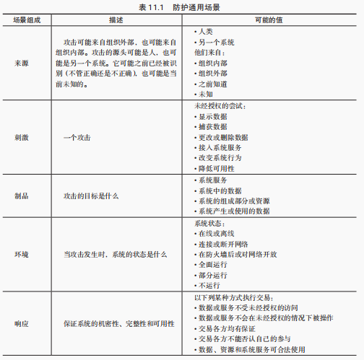

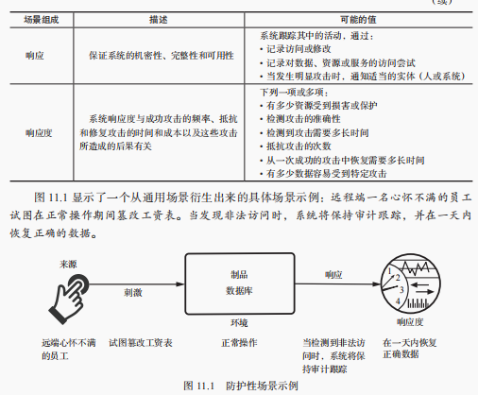

第十二章：可测试性

1. 可测试性的定义：

可测试性（Testability）是指软件系统通过测试来揭示其潜在故障的容易程度。一个高可测试性的系统能够在测试执行中迅速失效，便于发现问题。它涉及控制组件输入、观察输出以及检查内部状态的能力。

2. 可测试性的重要性：

可测试性对于确保软件质量和系统可靠性至关重要。它直接影响测试的成本和效率，高可测试性可以减少查找和修复缺陷的工作量，加速软件开发周期。

3. 可测试性通用场景：

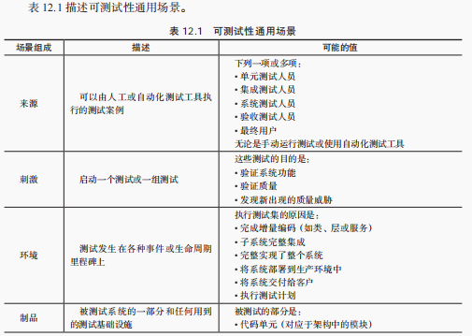

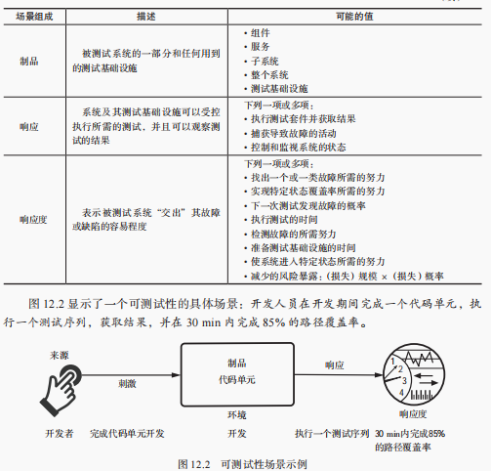

4. 可测试性战术：

战术包括增加系统的可控制性和可观察性，如通过专用接口（Dedicated Interface）、记录/回放机制（Record/Replay Mechanism）和沙箱环境（Sandbox Environment）来控制和观察系统状态。同时，限制系统设计的复杂性，如通过减少组件间的依赖和降低不确定性。

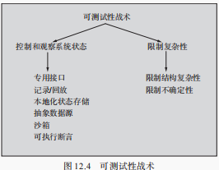

5. 基于战术的可测试性调查问卷：

通过一系列问题评估系统是否采用了有效的可测试性战术，包括是否有专用接口（Dedicated Interface）、是否支持记录/回放机制（Record/Replay Mechanism）、是否采用本地化状态存储（Localized State Storage）等。

6. 可测试性模式：

讨论了几种可测试性模式，如依赖项注入模式（Dependency Injection Pattern）、策略模式（Strategy Pattern）和拦截过滤器模式（Intercepting Filter Pattern），这些模式通过将系统功能与测试代码解耦来降低测试难度。

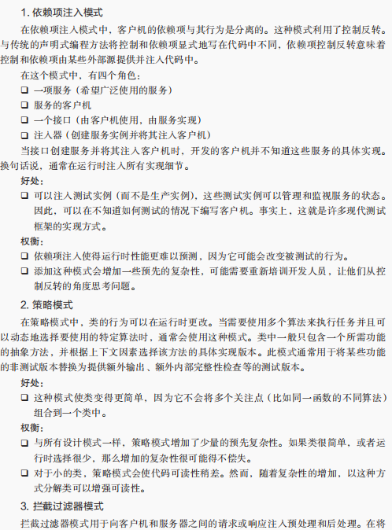



7. 可测试性与质量属性的关系：

探讨了可测试性与其他质量属性如性能（Performance）、安全性（Security）、易用性（Usability）之间的相互作用和可能的权衡，强调了在设计时需要综合考虑多个质量属性。

第十三章：易用性

1. 易用性的定义：

易用性（Usability）涉及用户使用系统完成任务的容易程度和系统提供的用户支持类型。它包括学习系统、有效使用系统、最小化错误影响、适应用户需求和增加信心与满意度等方面。

2. 易用性的重要性：

易用性是提高系统质量和用户满意度的关键因素之一，它直接影响用户的体验和对系统的整体评价。

3. 易用性通用场景：

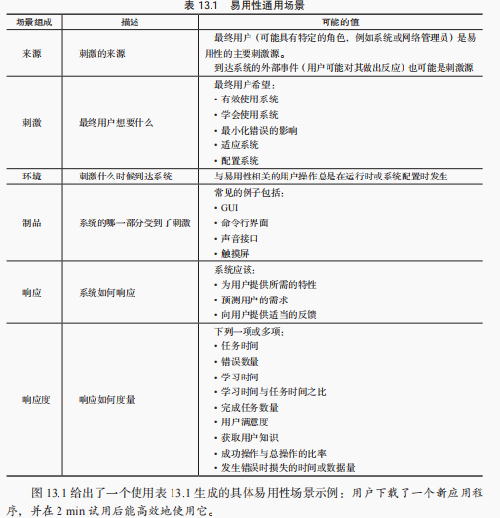

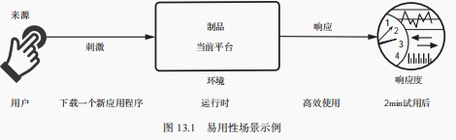

4. 易用性战术：

包括支持用户主动性的战术（如取消、撤销、暂停/恢复和组合）和支持系统主动性的战术（如维护任务模型、用户模型和系统模型）。

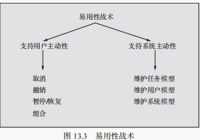

5. 基于战术的易用性调查问卷：

提供了一组问题，帮助分析人员评估系统的易用性设计，包括系统是否支持取消命令、是否可以撤销命令、是否维护任务模型等。

6. 易用性模式：

讨论了几种易用性模式，如模型-视图-控制器（Model-View-Controller, MVC）及其变体、观察者模式（Observer Pattern）和备忘录模式（Memento Pattern），这些模式通过关注点分离来提高易用性。

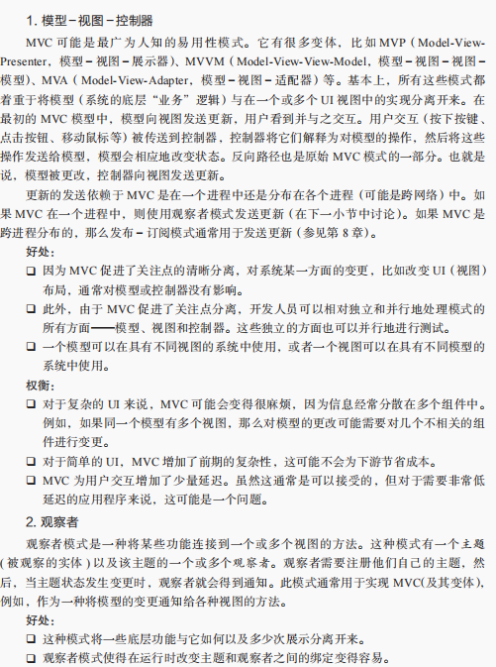

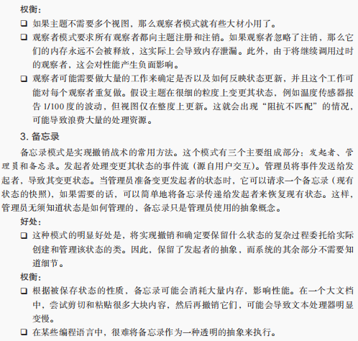

7. 易用性与质量属性的权衡：

探讨了易用性与其他质量属性（如性能、安全性、可维护性）之间的潜在权衡，以及如何平衡这些属性以实现最佳用户体验。

第十四章：使用其他质量属性

1. 其他质量属性的识别：

架构的质量属性，如可构建性（Buildability）、概念完整性（Conceptual Integrity）和市场性（Marketability），以及系统质量属性，如重量、尺寸和电力消耗等。

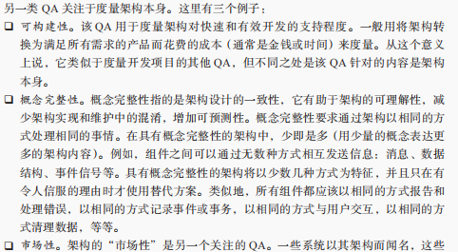



2. 架构的质量属性：

可构建性（Buildability）衡量架构对快速和有效开发的支持程度，概念完整性（Conceptual Integrity）指架构设计的一致性，有助于提高可理解性和可预测性。市场性（Marketability）涉及架构的市场认知度，独立于其子系统的质量属性。

3. 开发可分布性：

开发可分布性（Develop Distributeability）指设计软件以支持分布式软件开发，这涉及团队间的协调和沟通，确保主要子系统表现出低耦合，以最小化代码和数据模型的协调工作。

4. 系统质量属性：

系统质量属性（System Quality Attributes）涉及依赖嵌入式软件的物理系统，如飞机、汽车等。软件架构对这些系统的重量、尺寸、电力消耗、功率输出等质量属性有深远影响。

5. 标准质量属性清单的使用：

使用标准质量属性清单，如ISO/IEC 25010标准，可以帮助确保没有忽略重要需求，并作为创建自定义清单的基础。这些清单也有助于建立度量标准，尽管它们可能不完整且有时会引发争议。

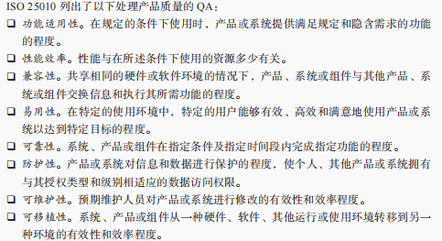

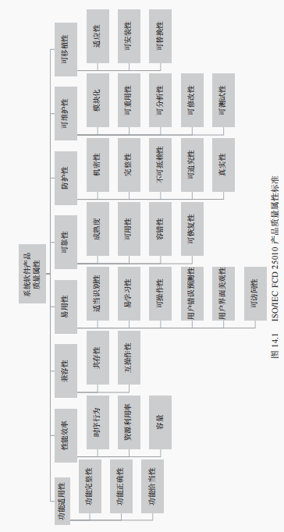

6. 处理新的质量属性：

当遇到新的或不常见的质量属性时，通过捕获场景、建模和集成设计方法来处理。这包括为新质量属性捕获场景、为质量属性建模和新质量属性的集成设计方法。

7. 质量属性的集成设计方法：

基于模型生成一组机制的流程，包括枚举模型参数和列举可能影响这些参数的架构特征。这有助于设计问题更容易处理，因为模型的参数数量是有限的。

8. 质量属性的权衡：

不同质量属性之间存在权衡，如开发可分布性（Develop Distributeability）如何影响性能（Performance）、可用性（Availability）、可修改性（Modifiability）和可集成性（Integrability）。理解这些权衡对于做出合理的架构决策至关重要。

第十五章：软件接口

1. 接口的概念：

接口（Interface）是软件元素之间交互的边界，它定义了元素如何相互通信和协同工作。接口包括操作（Operations）、事件（Events）和属性（Properties），是系统可修改性（Modifiability）、易用性（Usability）和可测试性（Testability）的关键影响因素。

2. 多接口：

多接口（Multiple Interfaces）允许软件元素为不同的参与者提供不同的访问级别和权限，支持关注点分离（Separation of Concerns）和不同级别的访问控制，增强了系统的灵活性和安全性。

3. 资源：

资源（Resource）是接口中可被访问和操作的数据项，具有明确的语法（Syntax）和语义（Semantics）。资源的语义描述了操作资源的结果，如数据赋值、状态变化和事件触发。

4. 操作、属性和事件：

操作（Operations）是接口中可执行的动作，属性（Properties）是描述接口特征的元数据，事件（Events）是异步通知机制。这些元素共同定义了元素的行为和数据交换方式。

5. 接口演化：

接口演化（Interface Evolution）涉及弃用（Deprecation）、版本控制（Versioning）和扩展（Extension）技术，这些技术帮助管理接口变更，确保向后兼容性，同时允许接口随着需求变化而发展。

6. 设计接口：

设计接口（Designing Interfaces）时，应遵循最小意外（Principle of Least Surprise）、小接口（Small Interfaces）、统一访问（Uniform Access）和不重复自己（Don't Repeat Yourself）的原则，以提高接口的清晰度和易用性。

7. 接口文档编制：

接口文档（Interface Documentation）详细描述了接口的使用方法，包括操作、事件、属性和错误处理。它是开发者理解和使用接口的关键资源，对确保接口的正确实现和使用至关重要。

8. 错误处理：

在接口设计中，错误处理（Error Handling）是关键部分，它涉及定义异常（Exceptions）、状态码（Status Codes）、属性指示（Property Indication）等机制，以便在发生错误时提供清晰的反馈和恢复策略。

第十六章：虚拟化

1. 虚拟化概念：虚拟化技术（Virtualization）允许多个应用程序共享物理计算机资源，如CPU和内存，同时保持相互隔离。这种技术提高了资源利用率，降低了成本，并改变了系统架构。

2. 共享资源：介绍了CPU、内存、磁盘（Disk Storage）和网络连接（Network Connections）资源的共享机制，包括线程调度（Thread Scheduling）、虚拟内存（Virtual Memory）、磁盘控制器（Disk Controller）和网络隔离技术，确保资源有效分配和隔离。

3. 虚拟机（VM）：虚拟机通过hypervisor在物理硬件上模拟出多个虚拟的计算机环境，允许每个VM运行不同的操作系统（Operating System）和应用程序，同时保持隔离。

4. 虚拟机镜像（VM Image）：VM镜像是包含操作系统和应用程序的二进制代码集合，用于启动VM。可以通过快照、添加软件或从头开始创建，镜像库（Image Library）提供了标准化的镜像以加速部署。

5. 容器技术（Container Technology）：容器作为一种轻量级虚拟化技术，共享操作系统内核，提供隔离的环境来运行应用程序。容器镜像（Container Image）更小，启动更快，适合快速部署和扩展。

6. 容器与虚拟机的比较：容器与VM相比，具有更小的资源占用、更快的启动速度和更高的可移植性。容器通常运行单个服务，而VM可以运行整个操作系统。

7. 容器可移植性：容器运行时管理器（Container Runtime Manager）之间的接口标准化使得容器可以在不同供应商的环境中运行，提高了容器的可移植性和灵活性。

8. Pod：Pod是Kubernetes中的一个概念，表示一组共享资源和网络的容器。Pod中的容器共享生命周期（Life Cycle），可以高效地进行通信和资源共享。

9. 无服务器架构（Serverless Architecture）：无服务器架构允许基于云的服务动态分配容器实例以响应请求，无需手动管理服务器资源，简化了运维并降低了成本。

10. 总结：虚拟化技术通过提供资源隔离和共享，使得资源利用更加高效，部署更加灵活，成本更加经济，对软件和系统架构产生了深远影响。

第十七章：云和分布式计算

1. 云基础知识（Cloud Fundamentals）：

公有云（Public Cloud）：一种云服务模式，由第三方提供商拥有和运营，用户通过互联网访问服务。服务提供商负责维护基础设施，用户只需为使用的服务付费。

私有云（Private Cloud）：专为单一组织设计和使用的云环境，可以由组织内部或第三方服务提供商管理，提供更高的控制性和安全性。

混合云（Hybrid Cloud）：结合了公有云和私有云的特点，允许数据和应用程序在两者之间移动，以实现灵活性和优化成本。

2. 云中失效（Failures in the Cloud）：

失效：在云环境中，由于硬件故障、软件错误或其他原因导致服务中断或性能下降的情况。云服务提供商必须设计系统以容忍和处理这些失效。

3. 使用多实例提高性能和可用性（Improving Performance and Availability with Multiple Instances）：

多实例：在云中部署服务时，创建多个服务实例以分散负载和风险，提高系统的可用性和性能。

4. 分布式计算和负载均衡器（Distributed Computing and Load Balancers）：

负载均衡器（Load Balancer）：一种网络负载分配设备，它将流量分配到多个服务器上，以优化资源使用、最大化吞吐量、最小化响应时间，并避免任何单点过载。

5. 分布式系统的状态管理（State Management in Distributed Systems）：

无状态服务（Stateless Services）：不保留客户端请求信息的服务，每个请求都是独立的，不依赖于之前的请求或状态。

6. 分布式系统中的时间协调（Time Coordination in Distributed Systems）：

网络时间协议（Network Time Protocol, NTP）：一种网络协议，用于同步分布式系统中的时钟，以确保时间的一致性。

7. 分布式系统中的数据协调（Data Coordination in Distributed Systems）：

Paxos Algorithm：一种分布式一致性算法，用于在分布式系统中达成共识，确保数据的一致性和可靠性。

8. 自动伸缩（Auto-Scaling）：

自动伸缩：云服务中的一个特性，它根据实时需求自动增加或减少资源，以维持服务的性能和效率。

第十八章：移动系统

1. 能源管理（Energy Management）：

移动系统通常依赖有限的电池能源，因此需要有效监控电池状态，并在电量低时采取节电措施。架构师必须考虑如何优化能源使用，并设计系统以容忍电源失效。

2. 网络连接（Network Connectivity）：

移动系统通过无线网络与外部设备通信，包括短距离的NFC、蓝牙，中距离的Wi-Fi，以及长距离的蜂窝网络。架构师需要考虑如何在不同网络协议间无缝切换，并管理带宽和连接成本。

3. 传感器和执行器（Sensors and Actuators）：

移动系统广泛使用传感器来收集环境数据，并使用执行器与环境互动。架构师需要处理传感器数据的精确表示和融合，以及在传感器失效时的降级操作。

4. 资源限制（Resource Constraints）：

移动系统在体积、重量和成本上受到限制，这影响了硬件选择和软件设计。架构师必须在功能、性能和资源消耗之间做出权衡。

5. 生命周期管理（Lifecycle Management）：

移动系统的生命周期包括硬件选择、测试、部署更新和日志记录。架构师需要考虑如何在硬件限制下进行有效的测试，以及如何安全、高效地部署系统更新。

6. 安全性（Safety Considerations）：

对于某些移动系统，如自动驾驶汽车，安全性是最重要的考虑因素。架构师必须确保系统设计能够防止故障并确保用户安全。

7. 环境适应性（Environmental Adaptability）：

移动系统可能在极端环境下运行，如高温、低温、潮湿或灰尘环境。架构师需要考虑这些环境因素对硬件和软件的影响。

8. 用户界面和体验（User Interface and Experience）：

移动系统通常需要提供直观的用户界面和良好的用户体验。架构师需要考虑如何在有限的屏幕上展示信息，并确保用户交互的易用性。

9. 总结（Summary）：

概述了移动系统的关键特性和架构师在设计这些系统时面临的挑战，包括能源管理、网络连接、传感器使用、资源限制和生命周期管理。

第十九章：架构重要性需求（Architecturally Significant Requirements (ASR)）

1. 架构存在的目的：架构的核心目标是构建能够满足一系列需求的系统。这些需求可能以多种形式出现，从正式文档到非正式的共识，它们定义了系统成功与否的标准。

2. 架构重要性需求（ASR）：ASR是那些对架构设计有显著影响的需求。它们通常与质量属性（Quality Attributes (QA)）相关，如性能和安全性，并且对架构师来说，理解这些需求是设计成功架构的前提。

3. ASR的特点：ASR往往以质量属性需求的形式出现，它们对架构师在设计决策时有指导作用。这些需求的满足程度直接影响到架构的质量和系统的性能。

4. 识别ASR：识别ASR是架构师的关键任务，这通常需要与项目利益相关者进行深入的沟通和需求文档的仔细分析。

5. 需求文档的作用：尽管需求文档可能不完美，但它们提供了捕获ASR的起点。架构师需要超越文档表面，通过深入分析来发掘真正的ASR。

6. 通过访谈收集ASR：当需求文档不足以提供所需信息时，架构师可以通过与利益相关者的访谈来收集ASR。质量属性研讨会（Quality Attribute Workshops (QAW)）是一种有效的收集和细化质量属性需求的方法。

7. 业务目标与ASR：业务目标是系统开发的驱动力，它们与ASR紧密相关。业务目标的实现往往需要特定的质量属性，这些属性需求就是ASR。

8. 效用树：效用树是一种图形化工具，用于从高层次的质量属性需求中细化出具体的ASR。它帮助架构师将抽象的需求转化为具体的架构设计决策。

9. 需求的变化：由于需求是动态变化的，架构师必须具备适应性，以便在需求变化时调整架构，确保架构能够持续满足项目目标。

10. 总结：ASR是架构设计中的关键因素，它们对架构的成功至关重要。ASR的识别和满足是架构师工作的核心，它们可以源自多种渠道，包括需求文档、利益相关者访谈、效用树分析和业务目标分析。

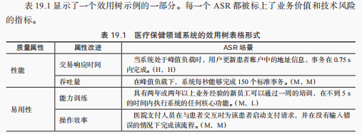

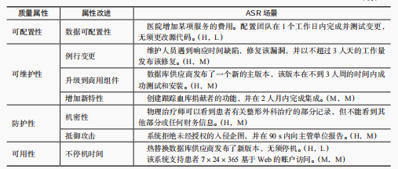

第二十章：设计架构\ADD

1. 属性驱动设计（ADD）介绍：

属性驱动设计（Attribute-Driven Design (ADD)）是一种系统化的方法，它指导架构师以可重复和经济高效的方式进行架构设计。ADD强调了设计过程的可教学性和可重复性，这对于工程学科至关重要。

2.ADD步骤：

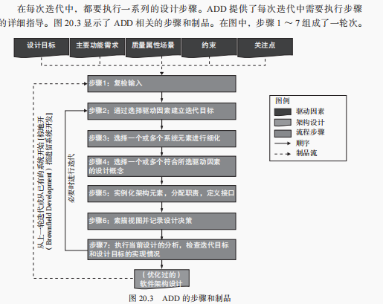

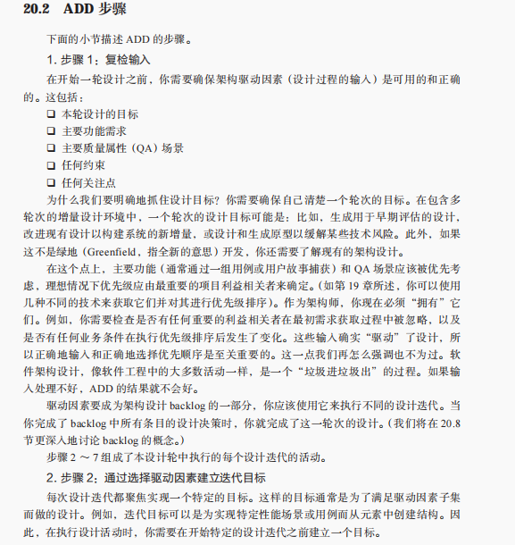





3. 架构设计输入：

在开始架构设计之前，必须确保架构驱动因素是可用和正确的，包括设计目标、功能需求、质量属性场景、约束和关注点。这些输入是设计过程的基础，直接影响设计的质量和有效性。

4. 设计概念的选择：

设计概念的选择是设计过程中的关键决策点，涉及识别和评估不同的设计概念，如战术、模式、参考架构等，以满足特定的设计目标。选择正确的设计概念对于实现项目需求至关重要。

5. 实例化架构元素：

实例化架构元素涉及根据选定的设计概念创建具体的架构元素，分配职责，并定义接口。这一步骤将设计概念转化为具体的架构结构，为系统的实现提供蓝图。

6. 视图和文档：

在设计过程中，捕获和记录架构视图是至关重要的，因为它们代表了架构的不同结构。同时，记录设计决策及其根本原因有助于其他利益相关者理解和分析架构。

7. 设计分析：

在每次设计迭代结束时，进行设计分析以确保设计目标得到满足，并根据分析结果调整设计。这一步骤确保设计的质量，并为后续的开发工作提供反馈。

8. 增量和迭代设计：

ADD支持增量和迭代设计，允许架构师在多个迭代中逐步细化和完善架构。这种方法有助于适应需求变化，并提高设计的适应性和灵活性。

9. 设计与敏捷方法的兼容性：

第二十章还讨论了ADD方法如何与敏捷开发方法兼容，以及如何在敏捷环境中应用ADD。这表明ADD不仅适用于传统的瀑布模型，也适用于现代的敏捷实践。

第二十一章：架构评估

1. 评估的目的和价值：

架构评估的目的是确保架构能够满足预期目标，它通过分析架构来识别潜在风险和价值。评估的价值在于它能够降低项目失败的风险，尤其是在高成本或关键系统中。

2. 评估作为风险管理：

评估帮助识别架构中的风险，这些风险是可能发生且有负面影响的事件。管理这些风险涉及决定是否采取措施来减轻风险，这取决于风险的影响和成本。

3. 关键评估活动：

关键评估活动包括理解架构状态、确定关键驱动因素、分析质量属性场景的满足程度，以及记录和跟踪潜在问题，这些都是评估过程中不可或缺的步骤。

4. 评估的参与者：

评估可以由架构师、同行评审者或外部专家进行。每种角色都为评估带来不同的视角，帮助确保架构从多个角度被审查和验证。

5. 环境因素：

评估时需考虑环境因素，包括可用的架构制品、利益相关者的参与程度以及业务目标。这些因素影响评估的范围和深度，确保评估与项目的实际需求相符。

6. 架构权衡分析方法（ATAM）：

ATAM是一种结构化的评估方法，它通过一系列步骤帮助评估者分析架构的权衡。ATAM允许评估者在不深入了解技术细节的情况下进行有效的评估。

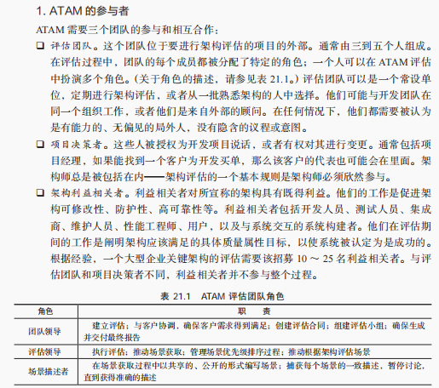

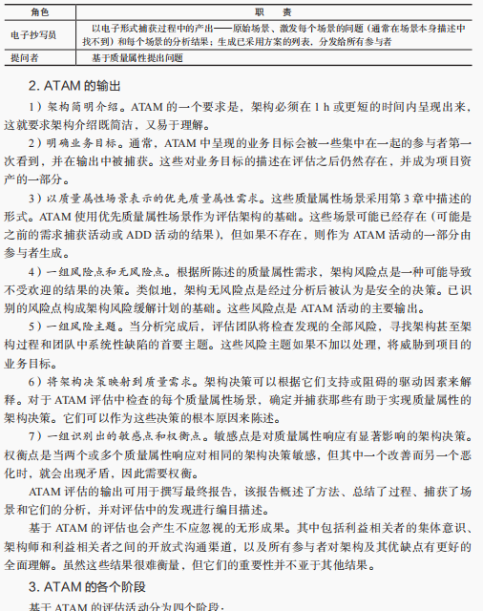

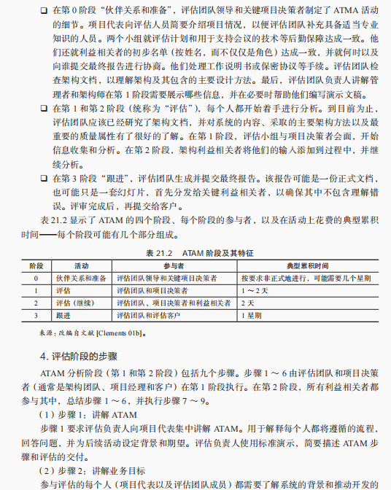



7. ATAM的参与者和输出：

ATAM涉及评估团队、项目决策者和利益相关者的合作。输出包括架构简明介绍、业务目标、质量属性场景、风险点和风险主题，这些都是评估的关键成果。

8. ATAM的阶段：

ATAM分为四个阶段：伙伴关系和准备、评估、分析架构设计方法、跟进。每个阶段都有明确的目标和活动，确保评估过程全面且系统。

9. 轻量级架构评估（LAE）：

LAE是一种适用于项目内部的定期评审方法，它使用与ATAM相同的概念，但更加灵活和快速。LAE允许团队快速识别和解决架构问题。

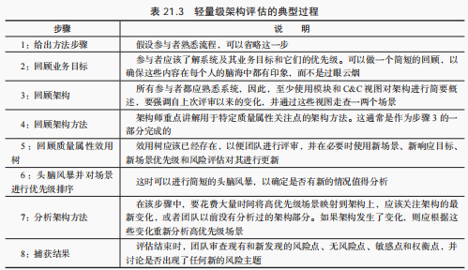

10. 基于战术的调查问卷：

这种方法通过问卷形式关注单一质量属性，帮助架构师反思设计决策。它简单、快速，能够揭示设计中的风险和潜在问题。

11. 评估的总结：

总结强调了架构评估的重要性，建议在关键决策点进行评估。评估帮助确保架构设计符合业务目标，减少项目失败的风险，提高项目成功率。



谁能进行评估？







第二十二章：记录架构

